Page de garde
Question 1
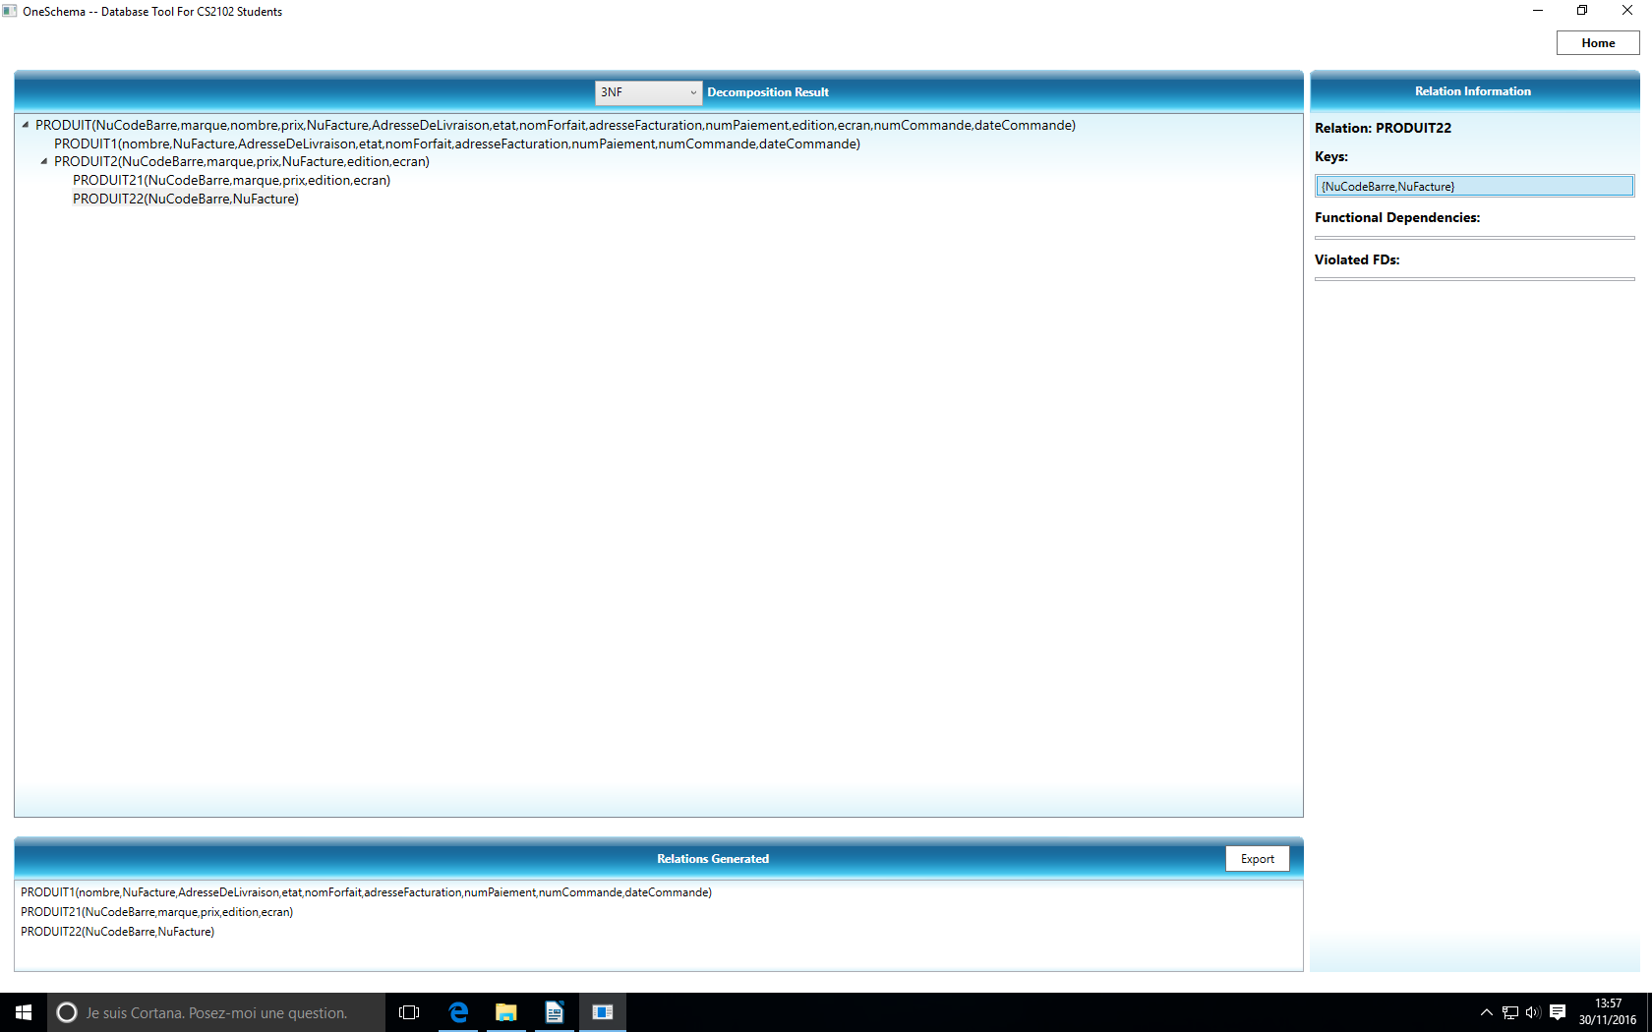
Question 2
voir question 1.

Question 3

CLIENT(NumClient, courriel, motDePasse, etatCivil, adresseClient) ;
CARTE(#NumClient, NumCarte) ;

PRODUIT(NumProduit) ;
FORFAIT(#NumForfait(=NumProduit), nomForfait) ;
AVANTAGE(NumAvantage, nomAvantage, descriptionAvantage, prixAvantage) ;
COMPORTE(#NumAvantage, #NumForfait) ;

TELEPHONE(#NumTelephone(=NumProduit), CodeBarre, marque, ecran, couleur, edition, dateSortie, stock, prixBase) ;
FONCTIONNALITE(NumFonction, NomFonction, descriptionFonction) ;
COMPOSE(#NumFonction, #NumTelephone) ;
ABONNEMENT(#NumAbo(=NumProduit), dateDebutAbonnement, dateFinAbonnement) ;
ENSEMBLE(#NumTelephone, #NumForfait, #NumAbo, prixEnsemble) ;

PROMOTION(NumPromo, #NumProduit, dateDebutPromo, dateFinPromo, prixPromo) ;

PANIER(NumPanier, #NumClient, dateDebutPanier, dateFinPanier, montantTotal) ;
ACHAT(#NumPanier, #NumProduit, quantitePanier) ;

WISHLIST(NumWishlist, #NumClient) ;
SOUHAITE(#NumWishlist, #NumProduit, quantiteWishlist) ;

INTERMEDIAIRE(NumIntermediaire, nomIntermediaire) ;
MODEREGLEMENT(NumMode) ;
PAIEMENT(NumPaiement, #NumPanier, #NumIntermediaire, #NumMode, montant, fraisSupp) ;
FACTURE(NumFacture, #NumPaiement, adrFacture, adrLivraison) ;

MODEREGLEMENT(NumMode, NomMode) ;
DIRECT(#NumMode) ;
3FOIS(#NumMode, pourcentageFrais) ;

